Номинация «Наследие родного края»

Формат: внеурочная деятельность. Поэтическая гостиная.
Форма: план – конспект мероприятия.

Тема: Знакомство с творчеством поэтов Беловодщины.

Цель: создание позитивного творческого пространства для реализации общего дела, для общения, развития. В данном случае можно выделить 3 главные цели: коммуникативную, когнитивную и морально – этическую.

Задачи: развивать представление о теме, идее; обучать выразительному аналитическому чтению; Формировать систему читательских умений; воспитывать любовь к родному языку, бережное отношение к художественному слову.

Планируемые результаты: привить интерес к чтению произведений поэтов Беловодщины; совершенствовать навыки выразительного чтения; формировать навыки исследовательской деятельности; учиться осознанному восприятию и анализу данного материала.

1й ведущий. Знать прошлое своего народа, своей страны, города, села – долг каждого нормального человека, гражданина и патриота. Любовь к Отечеству начинается с любви к своей малой родине – месту, где ты родился и вырос, где жили твои родители, деды, прадеды…Здесь твои жизненные корни, твоё нравственное начало. Вечная цепь жизни связывает своими звеньями прошлое, настоящее и будущее.
2й ведущий. Беловодский край – край благодатный, цветущий, щедрый и богатый на талантливых и трудолюбивых людей. Не перечислить наших славных хлеборобов, механизаторов, учителей, врачей, военных. Эти люди и земля, которая их взрастила, на которой они жили и живут, творили и творят свои добрые дела, достойны уважения и нашей памяти. Беловодский край не обделён и творческими людьми – поэтами, музыкантами, художниками, писателями, которые словом, кистью, музыкой, песнями выражали и выражают свою любовь и верность родной земле, людям, живущим на ней.
1й ведущий. Одним из таких людей, бесконечно преданных своей родной Беловодщине, был Александр Борисович Фёдоров – педагог, историк нашего края, литератор. Каждая строка его поэзии пронизана чувством глубокой любви к Отчизне, своему народу, своей земле.
1й чтец. Как это поле пахнет хлебом,
Его и взглядом не обнять…
Над ним безоблачное небо
С хлебами вровень хочет встать.

Мой край родной отцов и дедов
Весь в первозданной красоте….
И, если б знал ты, как мне дорог,
В своей скромнейшей красоте

Твои поля и перелески,
Твои луга – все в моих снах.
Здесь моя юность, моё детство
Прошли в волненьях и мечтах

Пришла и наступила зрелость,
Но я такой же, как тогда,
И первая любовь, и верность
Ведут меня к тебе всегда.
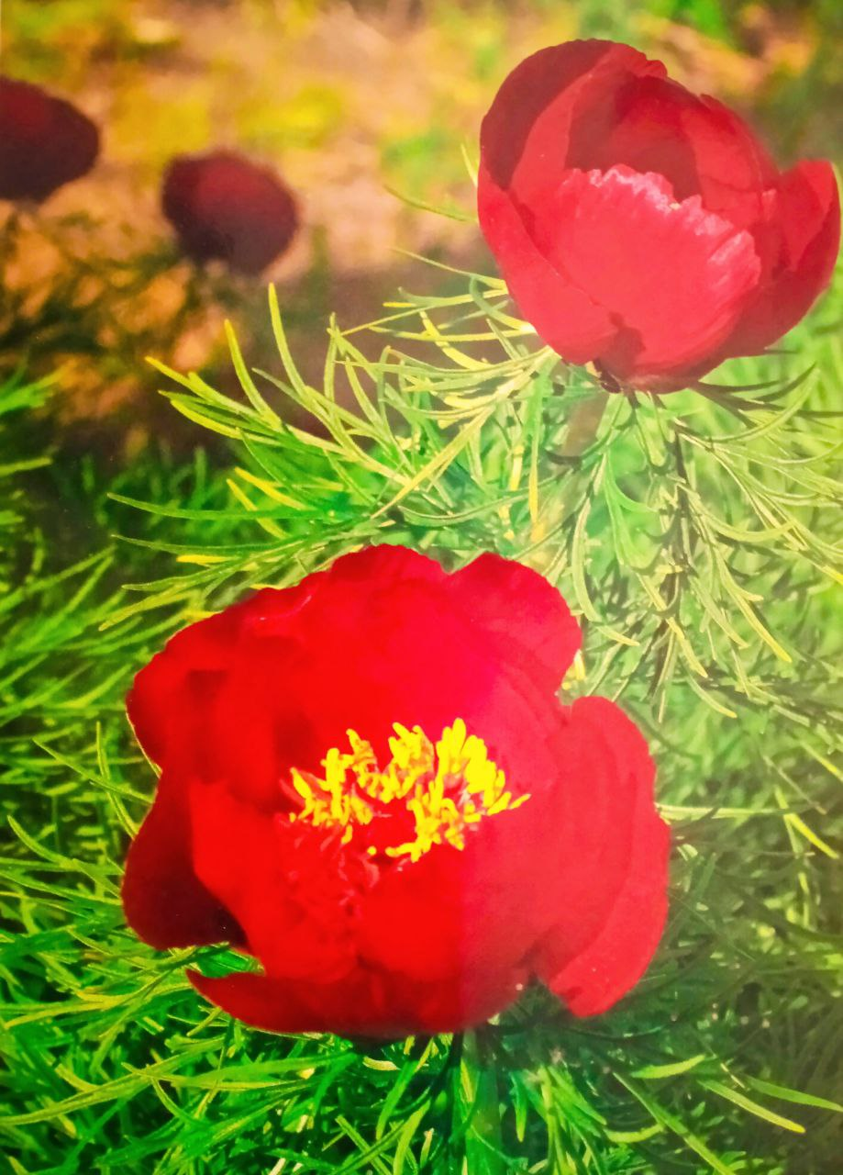

2й ведущий. Эти слова положены на музыку, автором которой является наш земляк Василий Васильевич Синельник, который более 50 лет творчески работал и пропагандировал песню. На его счету больше сотни песен на слова местных поэтов. Это песни о родной земле, о прекрасных людях, о их гарячей любви к своей малой родине – Беловодщине…..
1й ведущий. Ярким продолжателем наследия А.Б.Фёдорова стала его дочь Саша Фёдорова. Искорка творческого начала, заложенная в её детскую душу родителями, превратилась в постоянно горящий костёр.

2й чтец По посёлку идут ветераны,
По центральной дороге села,
Их в строю уже мало осталось,
Их товарищей смерть унесла….
Как же гордо идёт их колонна
И медали – награды блестят
И всё так же сердца ветеранов
В такт движенья стучат и стучат.
Так давайте ж возьмёмся за руки,
Сохраним этот мир для людей.
Пусть растут и смеются их внуки
На родной беловодской земле.
2й ведущий. Такой же неподдельной любовью к землякам, природе родного края пронизаны строки поэзий Николая Ивановича Медведева (стихотворение «Верба»)
3й чтец. Росточком маленьким была
Она в начале века,
Тянулась к солнышку она
На радость человеку.
Бои в семнадцатом году
Та вербушка видала
И в 41м на войну
Бойцов выпровожала.
И в оккупацию она,
Как раньше уцелела
Не тронула её война
И крона снова пела.
А годы шли, она росла,
Ставала всё могучей.
Весною каждою цвела,
Рассеивая тучи.
Вздымайся, верба, до небес,
Минуя лихолетья,
Пускай подарит жизнь тебе
Ещё одно столетье!
1й ведущий. Каплями осеннего дождя стучатся в душу строки поэзии Елены Николаевны Волошиной. ( «Аккорды осени»)
4й чтец Танцуют листья парами
Под музыку дождя
И с ветками усталыми
Расстаться не хотят
Вокруг земля румяная
Предпразднично грустна
И осень долгожданная
Склонилась у окна.
Дожди хозяйствуют в саду,
Смолк лета перезвон.
Горит, пылает на ветру
Рябиновый огонь.
1й ведущий. На Беловодщине 3 конных завода, в которых выращивали лошадей для армии. Покровителем и защитником конных заводов по традиции считался князь Александр Невский. В Новоалександровском конном заводе сентябрьский праздник князя Александра Невского – храмовый день. Найдыш Сергей Николаевич посвятил ему своё стихотворение.
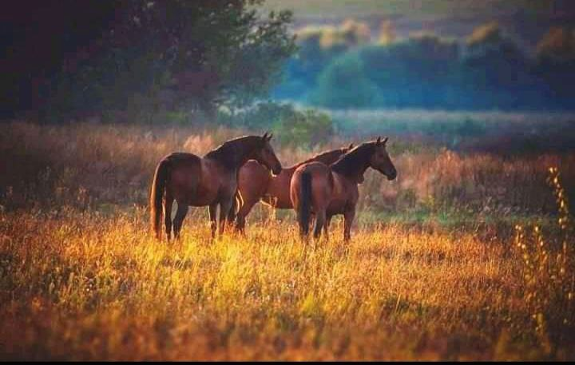

5й чтец. Осень лишь в самом начале,
Солнце нам дарит тепло.
Храм отмечают сельчане,
Тянется в церковь село

Александра- праздник светлый,
Лучший праздник на селе
Осень дарит день приветный
Ежегодно в сентябре.

В небе кружит паутина
Тихо плывёт над землёй
Пусть вас минует кручина
В праздник пристольный святой.

Радость стучится в обитель
Праздник явился в приход
Князь Александр – победитель
Славит тебя твой народ.
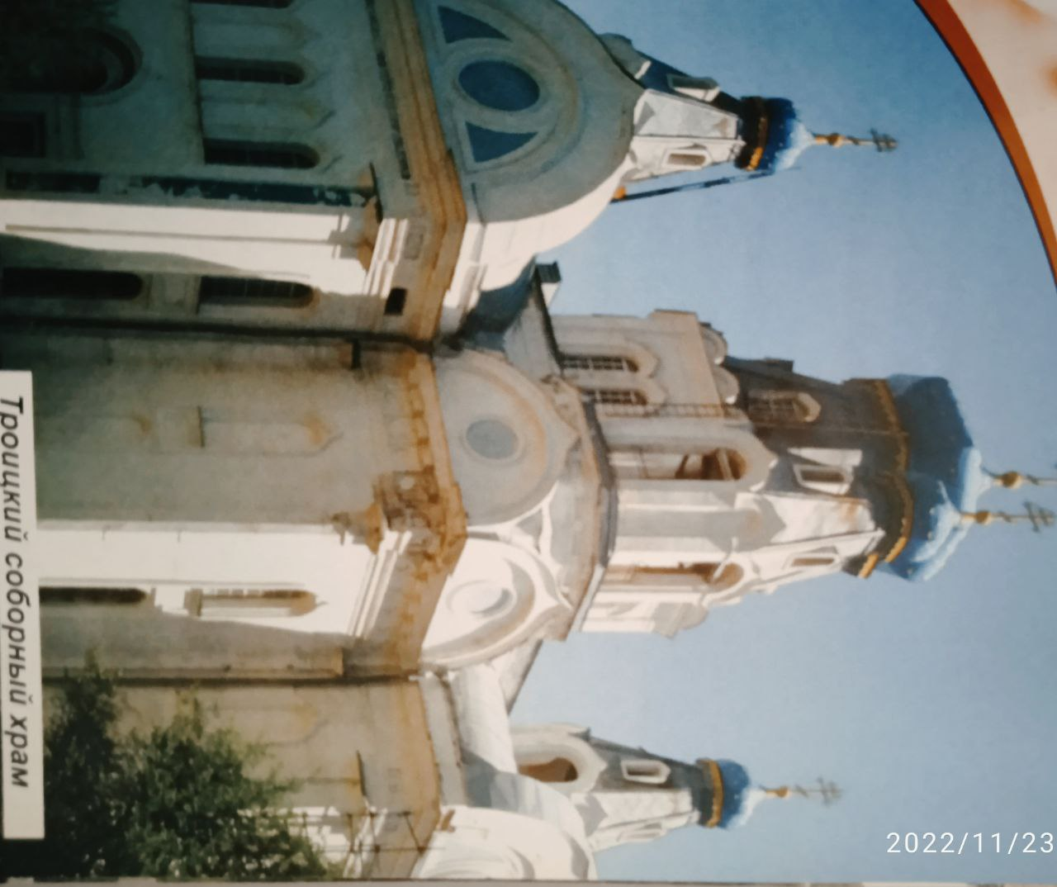
2й ведущий. Тематика поэзий поэтов Беловодщины очень обширна. Здесь и тема труда и тема войны, любовная, философская и гражданская лирика. Временной диапазон поэзий также очень широк. Авторы в своих произведениях охватывают периоды времени от времён Киевской Руси до событий наших дней. Но главной доминирующей темой является тема неразрывной связи поколений, тема исторической правды и её роли в формировании мировоззрения молодого поколения, которое должно обладать моральной и нравственной стойкостью в нынешнем лживом мире, искажающем все факты и реалии прошлого. Мы должны свято хранить память о наших героях, о наших победах, оплаченных кровью солдат – наших предков.
6й чтец. Обелиски.
Сегодня их по всей России
Так много, что не счесть.
На каждом слёзы, как росинки
И боль России в каждом есть.

Цветы живые в изголовье
Ветра летят со всех сторон
И имена солдат с любовью
И вечной памяти огонь.

Под ними прах далёких- близких
Друзей, соратников, родных –
Пружины скорби – обелиски
Смертельных ран печать на них.

Россия помнит о погибших
Презревших смерть в борьбе святой
И клонит голову всё ниже
В поклон, сраженным в схватке той….
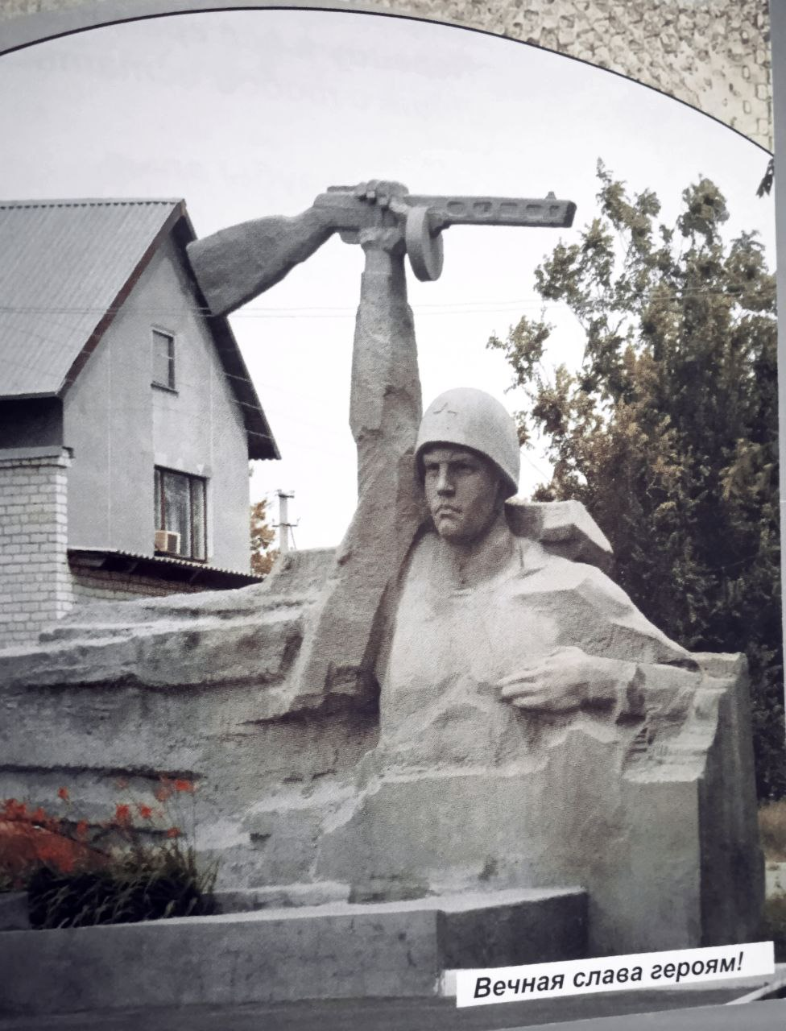
1й ведущий. Слова поэзии Кувичко Виктора Николаевича – дань памяти всем нашим землякам, погибшим в годы Великой Отечественной войны на полях сражений. Вечная им память!
7 чтец Дружбою объединив
Присяге верных
Учишь жизнью
Всех нас дорожить!
Славься, Беловодщина,
Неутомимых, смелых!
Ты в часы тяжёлые
Не даёшь грустить.
2й ведущий. И, конечно же, мы не можем не упомянуть наших односельчан, ветерана педагогического труда Найдыша Сергея Николаевича и учителя музыки Карпенко Андрея Петровича, которые создали песню о нашем прекрасном селе Новоалександровка, в котором мы проживаем. Эта песня является визитной карточкой села на протяжении многих лет. Этой песней мы заканчиваем наш рассказ о поэтах Беловодщины и нашей необыкновенной земле.
